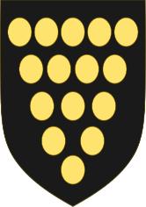

Bro Goth Agan Tasow
(Treylys – Nance)

Bro goth agan tasow, dha flehes a’th kar,
Gwlas ker an howlsedhes, pan vro dha bar?
War oll an norvys, ‘th on ni skollys a-les,
Mes kerensa yw dhis.

Kernow! Kernow, y keryn Kernow!
An mor, hedra vo,
Yn fos dhis a-dro,
‘Th on onan hag oll, rag Kernow!

Gwlaskor Myghtern Arthur, an Sens kyns, ha’n Gral,
Moy kerys genen nyns yw tiredh aral,
Ynnos sy pub karn, nana,menytdh ha chi
A gows yn kernewek dhyn ni.

Kernow! Kernow, y keryn Kernow!
An mor, hedra vo,
Yn fos dhis a-dro,
‘Th on onan hag oll, rag Kernow!

Yn tewlder an bal ha war donnow an mor,
Pan esen ow kwandra der diryow tramor,
Yn pub le pynag, hag yn keniver bro
Y treylyn kolonnow dhiso.

Kernow! Kernow, y keryn Kernow!
An mor, hedra vo,
Yn fos dhis a-dro,
‘Th on onan hag oll, rag Kernow!

